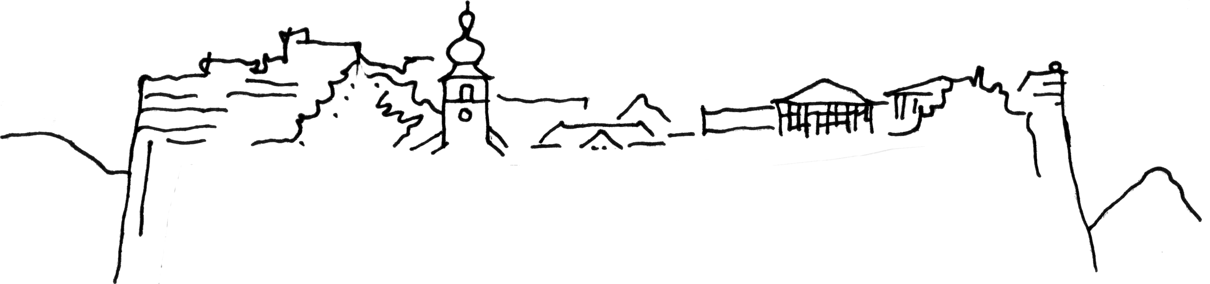



Kolpingsfamilie Dahn – familienhafte Gemeinschaft

www.kolpingfamilie-dahn.de Dahn, den 17.01.10


Zum Vorstandsausscheiden von Waldemar Seibel:

Lieber Waldemar, zum Ausscheiden aus dem Vorstand der Kolpingsfamilie Dahn möchten wir Dir im Rahmen einer Feierstunde am 17. Januar 2010 eine Laudatio überreichen:

- Du warst über 2 Jahrzehnte im und für den Vorstand aktiv. Eine bemerkenswerte Leistung!

- Durch Deine langjährige Tätigkeit für einen christlichen-sozialen Verband bist Du ein gutes Vorbild für Jugendliche.

- Deine Bereitschaft zur Übernahme von Verantwortung ist sehr löblich.

- Du hast bei Kolping schon einiges erlebt. Du hast schon in fast alle Positionen bei Kolping fungiert: Mann der ersten Stunde in Hauenstein, Senior, Vorstandsmitglied, beratende Tätigkeiten, Organisator Gerstel-Park-Feste und Stände Altstadtfest (beides hat uns viel Geld gebracht, das war eine beachtliche Leistung), Betreuung von Kranken, Interimsvorstand…

- Auf Deine Initiative hin konnte schon viel Gutes für die Kolpingarbeit verwirklicht werden. Ich denke an Deine Idee zum Jubiläum 2005 zum geschwisterlichen Leitthema oder die Neuansetzung der Stunde des Präses.

- Du stehst mir immer mit Rat und Tat zur Verfügung. Das ist für mich sehr hilfreich. Wenn ich Fragen zur Kolpingarbeit habe, eine Einschätzung bzw. einen Ratschlag benötige, kann ich Dich immer ansprechen. Außerdem hast Du dazu immer eine gute Hilfestellung, Lösung oder Idee parat.

- Deine jahrelange Kolping Erfahrung als Mann der ersten Stunde setzt Du sehr förderlich ein, indem Du Bewährtes mit Neuem verbindest und daraus gute Ideen für die Kolpingarbeit entwickelt hast.

- Dein Einsatz bei der Kolpingsfamilie Dahn findet ehrenamtlich statt. Auch das ist nicht selbstverständlich und verdient deshalb besondere Wertschätzung.

Für diese genannten Leistungen möchten wir, die neue Vorstandschaft der Kolpingsfamilie, aber auch im Namen aller Mitglieder, unseren Respekt und unsere Dankbarkeit für Dein Engagement in und für die Kolpingsfamilie Dahn aussprechen: Herzlichen DANK !

-------------------------------------------------------------------------------------------------------------------------------------------------------------
Kontakt: Harald Reisel, Berwartsteinstr. 7, Tel. 409545 oder Ottilie Breiner, Talstr. 10, Tel. 1573

